Tillsynsbegäran – information om höga naturvärden och fridlysta arter i avverkningsanmälan A 4446-2025 i Norrköpings kommun
Detta dokument behandlar höga naturvärden i avverkningsanmälan A 4446-2025 i Norrköpings kommun. Denna avverkningsanmälan inkom 2025-01-29 och omfattar 14,5 ha.
Vi begär härmed att Skogsstyrelsen fattar beslut enligt miljöbalken som säkerställer att skogens höga naturvärden bevaras samt säkerställer att EU-lagstiftning efterlevs och att artskyddsbrott förhindras. Vi önskar även ta del av de ställningstaganden och beslut som myndigheterna meddelar till följd av aktuell avverkningsanmälan och föreningens inlaga (se 34 § förvaltningslagen).
Nedan beskrivs fynd av naturvårdsarter och fridlysta arter som gjorts i det avverkningsanmälda området. I BILAGA 1 finns artfakta om fridlysta arter.

Naturvårdsarter
I avverkningsanmälan har följande 8 naturvårdsarter hittats: liten hornflikmossa (VU), dvärgbägarlav (NT), vaddporing (NT), blåmossa (S), flagellkvastmossa (S), grönpyrola (S), vedticka (S) och tjäder (§4). Av dessa är 3 rödlistade. För rödlistade arter har rödlistekategorin angivits inom parentes. Arter som är signalarter enligt Skogsstyrelsen har markerats med (S). För fridlysta arter anges även paragrafen i Artskyddsförordningen som arten är fridlyst enligt.
De påträffade naturvårdsarterna är ett tydligt kvitto på att detta rör sig om en skog med höga naturvärden. I Figur 1 visas en karta över det avverkningsanmälda området, där samtliga fyndplatser för naturvårdsarter som finns registrerade på Artportalen har markerats.
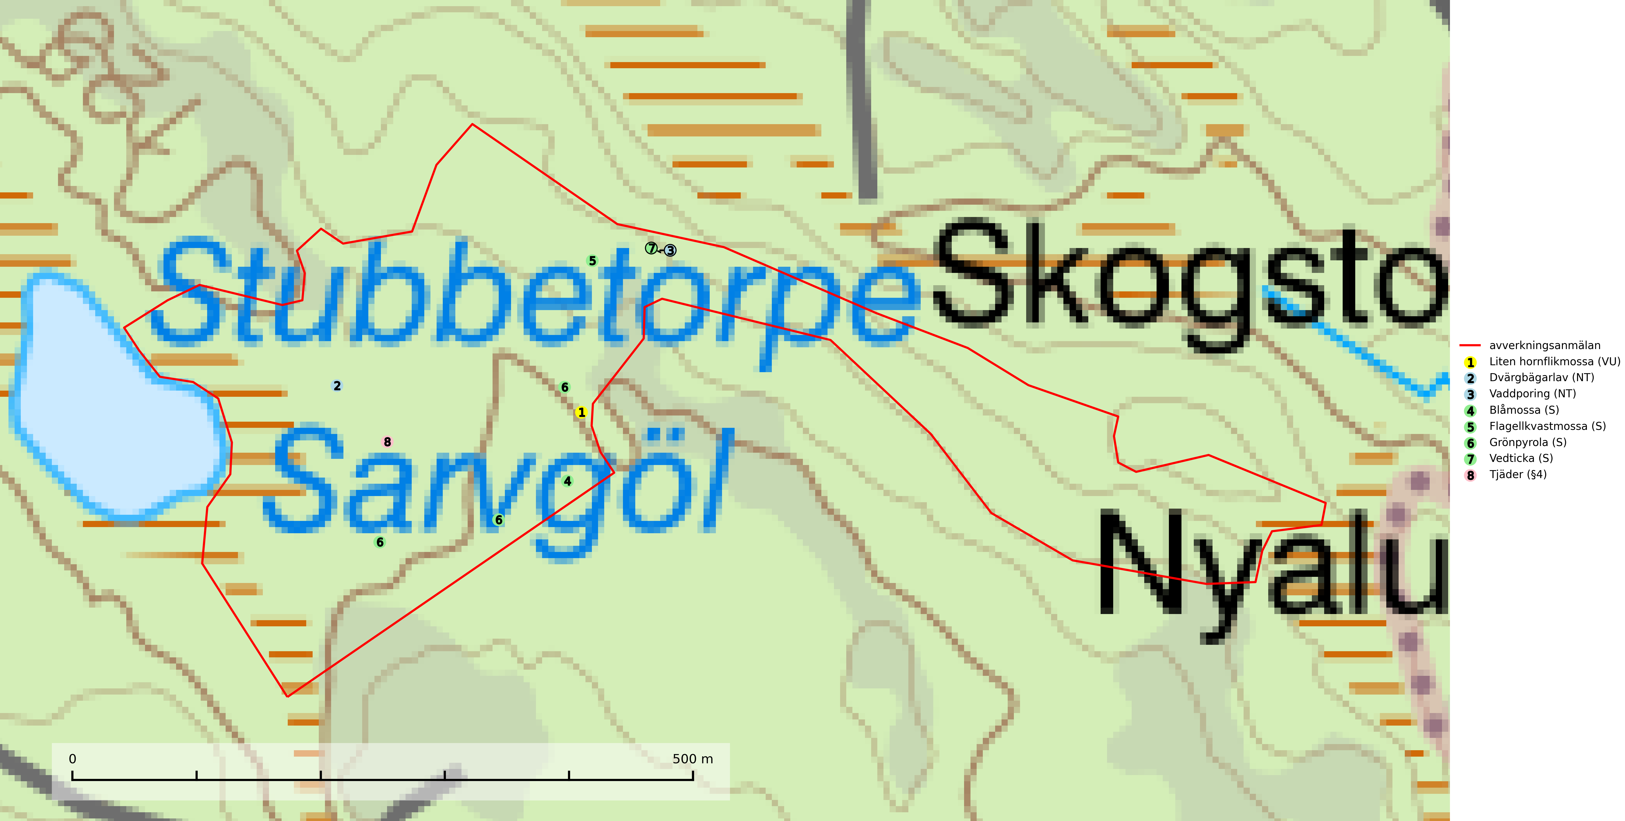
Figur 1. Fyndplatser för naturvårdsarter i det avverkningsanmälda området (röd linje). Markörer utan svart kant är placerade på fyndplatsen. Markörer med svart kant är placerade vid sidan av fyndplatsen och har ett svart streck som visar fyndplatsens exakta position. Kartans mittpunktskoordinat är N 6510719, E 577377 i SWEREF 99 TM.
Blåmossa har karaktäristiska kuddar som är lätta att se på långt håll. Mycket stora kuddar, större än 0,5 meter i höjd, indikerar höga naturvärden där skogen har en lång period av orördhet oh stabila miljöförhållanden. Mossan växer under gynnsamma omständigheter cirka 1 centimeter per år och stora kuddar kan därför indirekt visa att lokalen varit lämplig under en lång tid (Nitare & Skogsstyrelsen, 2019).
Dvärgbägarlav (NT) förekommer över hela Sverige på gammal hård ved, huvudsakligen på tall men i södra Sverige även på ek. Veden utgörs framförallt av grova stubbar, lågor och grenar. Substratet har blivit sällsyntare och nybildning av substrat sker bara i begränsad omfattning. Arten hotas av att grova lågor blir allt sällsyntare i dagens kulturskogar samt att nybildningen av lämpliga substrat går mycket långsamt. En riklig tillgång på gamla tall- eller eklågor måste säkerställas på artens lokaler (SLU Artdatabanken, 2024; Nitare & Skogsstyrelsen, 2019).
Flagellkvastmossa förekommer framför allt i tallsumpskog, men finns även i relativt torra gran- och tallskogar. Den signalerar överallt skogsmiljöer med höga naturvärden och indikerar biotoper med rik och kontinuerlig förekomst av död ved i olika nedbrytningsstadier eller barlagd torvjord (Nitare & Skogsstyrelsen, 2019).
Grönpyrola växer främst på sandig, torr eller frisk mark i äldre barrskog, ofta på isälvsmaterial såsom sand och grus. Den påträffas främst i äldre naturligt uppkomna barrskogar, exempelvis på tallmoar, i åssluttningar, dyner och rasbranter. Arten är känslig för skogsbruksmetoder såsom slutavverkning och markberedning (Nitare & Skogsstyrelsen, 2019).
Liten hornflikmossa (VU) växer på grova murkna lågor i sluten och urskogsartad granskog med hög och jämn luftfuktighet. Arten är placerad högst upp i Skogsstyrelsens värdepyramid för bedömning av skog med höga naturvärden och samtliga kända lokaler med liten hornflikmossa bör ges ett ändamålsenligt skydd (SLU Artdatabanken, 2024; Nitare & Skogsstyrelsen, 2019).
Vaddporing (NT) är en brunrötande vednedbrytare som hittas på undersidan av liggande murken tallved i olika former. Substratet utgörs framför allt av den typ av hård, kådimpregnerad och ofta kolad tallved som skapas i brandpräglad skog. Vedtypen nybildas i mycket liten omfattning och det är sannolikt att arten upplever en utdöendeskuld. För att garantera artens fortlevnad bör man både säkra att artens växtplatser hålls intakta samt att långsiktigt säkerställa att ny ved tillkommer, allra helst i omedelbar anslutning till artens växtplatser. Skoglig gallring och annat uttag av virke innebär ett hot mot arten (SLU Artdatabanken, 2024).

Fridlysta arter
Följande fridlysta arter har sina livsmiljöer och växtplatser i den avverkningsanmälda skogen: tjäder (§4).
Observera att medlemsländerna är skyldiga att agera i enlighet med EU:s fågeldirektiv där det uttryckligen står att direktivet gäller för fåglar samt för deras ägg, bon och livsmiljöer (artikel 1). Vidare att de åtgärder som vidtas inte får leda till en försämring av den nuvarande situationen beträffande bevarandet av de fågelarter som avses i artikel 1 (artikel 13). Fågeldirektivet är styrande för tillsynsansvariga myndigheters ärendehantering, ställningstaganden och beslutsfattande.
I BILAGA 1 finns mer detaljerad information om ekologi samt krav på livsmiljö hos fridlysta arter.

BILAGA 1 – Fridlysta arter

Tjäder – ekologi samt krav på livsmiljön
Tjäder (§4) är en utpräglad skogsfågel knuten till större sammanhängande barrskogsområden. Tupparna och hönorna utnyttjar till viss del olika miljöer, och habitatvalet varierar dessutom mellan olika delar av året. För att det ska finnas livskraftiga tjäderbestånd krävs funktionella skogslandskap med en blandning av uppvuxen, gles och luckig skog, täta sumpskogar, myrar och andra små våtmarker (Skogsstyrelsen, 2019).
Arten försvinner när skogen fragmenteras och den sammanlagda arealen hyggen och andra öppna områden blir för stor. Ett småskaligt och försiktigt virkesuttag genom hyggesfria metoder kan i vissa fall vara möjligt i området inom 200 m från lekcentrum. Längre ut från lekcentrum, inom 200–500 m bör den avverkade ytan inte överskrida 1 hektar för att undvika alltför stora och snabba förändringar (Skogsstyrelsen, 2019).

Referenser – tjäder
Skogsstyrelsen, 2019. Vägledning för hänsyn till fåglar – tjäder. https://www.skogsstyrelsen.se/globalassets/lag-och-tillsyn/artskydd/vagledningar-for-hansyn-till-faglar/tjader-vagledning-hansyn2.pdf

